1



**Julián Del Olmo  
Felipe Parra Almarcha  
Tomás Pérez Manzanares**

1. Introducción

# 1.1 ¿Qué es GalanCar?

GalanCar es una aplicación de escritorio que permitirá a los usuarios **moverse** a través de la provincia de Ciudad Real. Para ello contarán con un perfil desde donde podrán **publicar** viajes para **compartir** coche o ser **pasajero** en un viaje publicado por otro usuario.

# 1.2 Funcionalidad de la aplicación

La aplicación ha sido diseñada con el propósito de cubrir las necesidades de las personas que **no tengan un coche propio** y necesiten viajar a un bajo precio. Además de los mencionados anteriormente, también puede ser útil para las personas que viajen y **quieran ahorrarse** dinero en gastos compartiendo su coche.

# 1.3 ¿Cómo la vamos a desarrollar?

Para llevarla a cabo utilizaremos el entorno de desarrollo **Eclipse** y cómo lenguaje de programación **JAVA**. Por otra parte, en cuanto a la base de datos utilizaremos **MYSQL** con la aplicación **MYSQL Workbench.**

# Vista gráfica de la interfaz del proyecto

Vista general de la aplicación

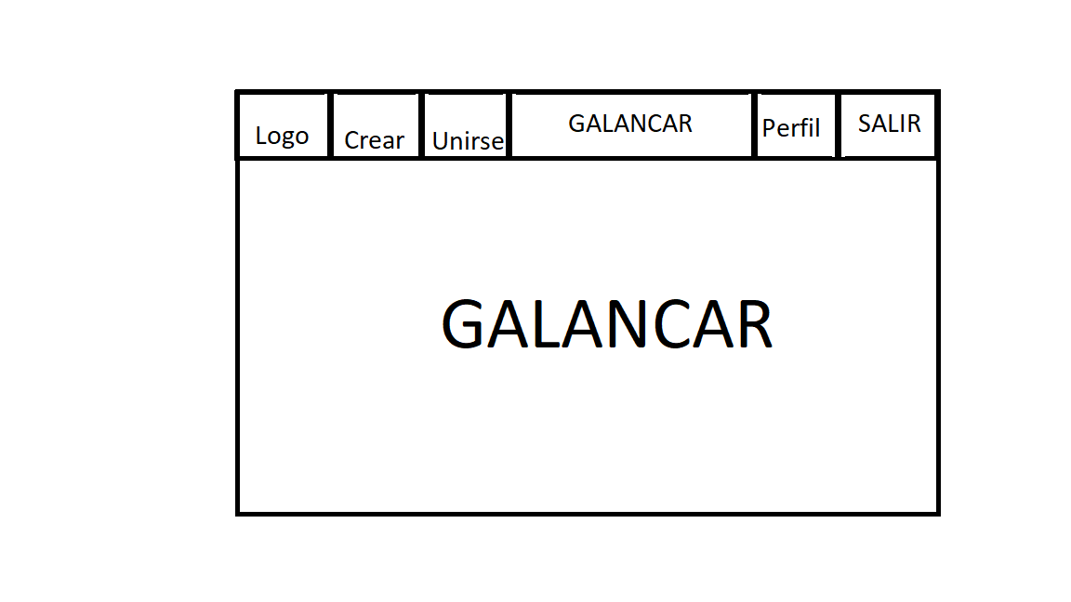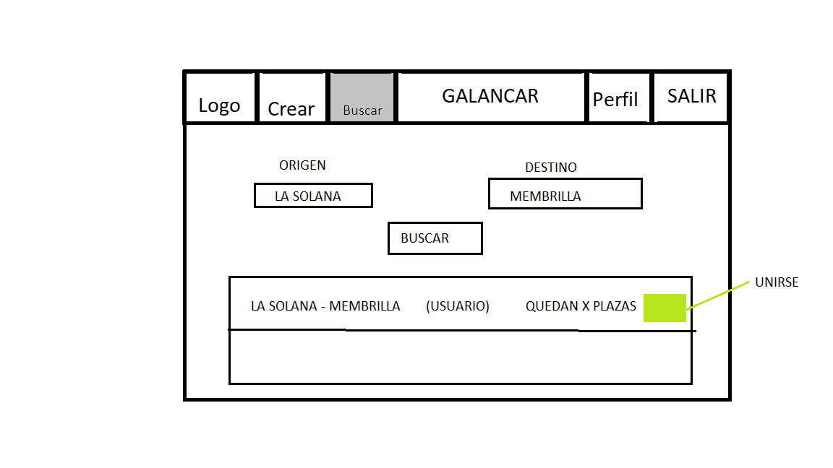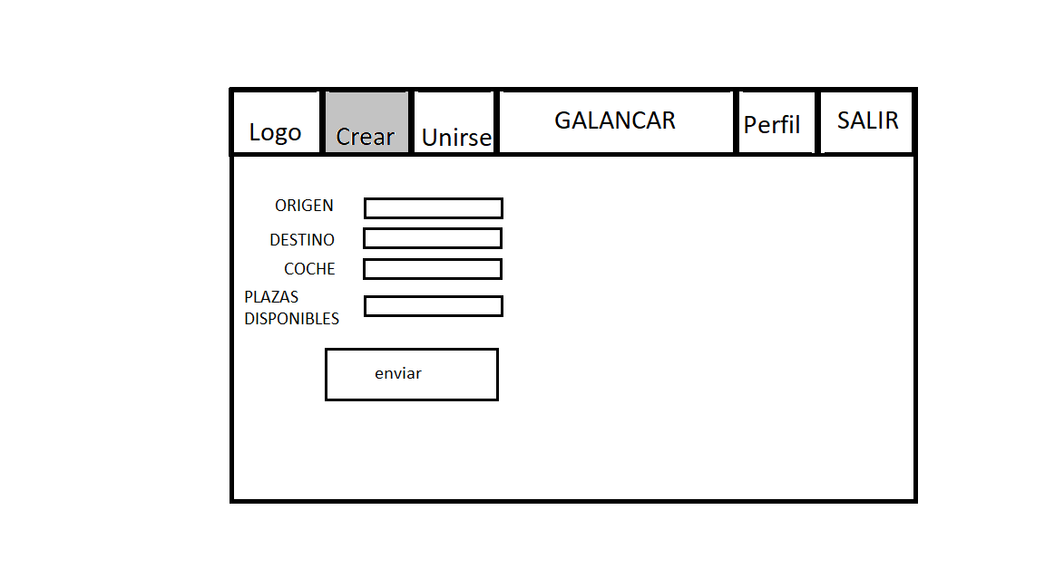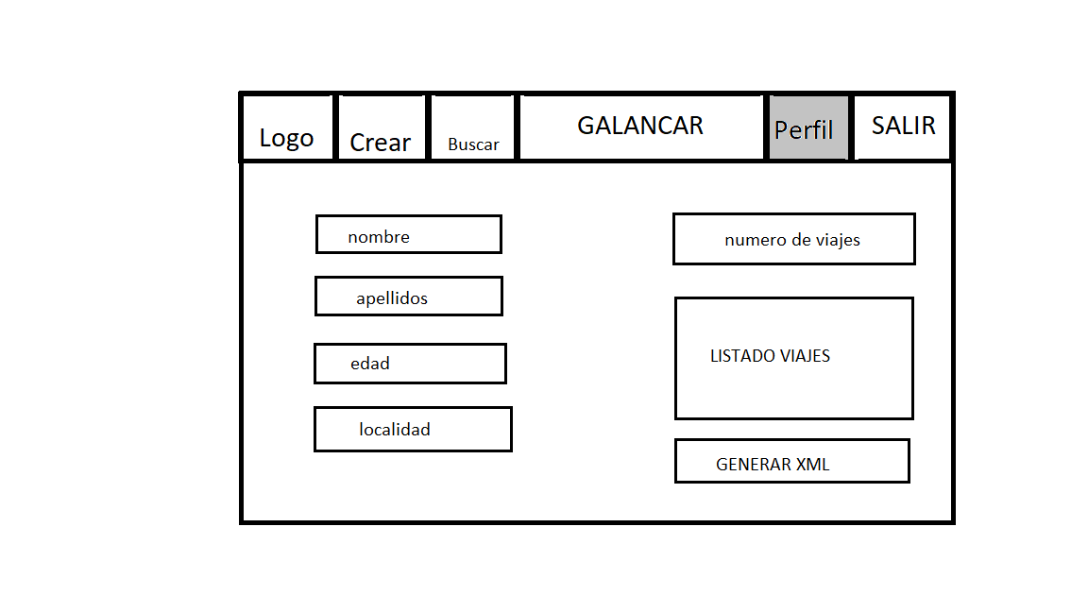

# ¿Cómo trabajaremos con Eclipse?

Para mantenernos actualizados a tiempo real a la hora de trabajar utilizaremos un plugin de Eclipse llamado eGit, donde podremos subir nuestro código modificado a la plataforma GIT en internet.

